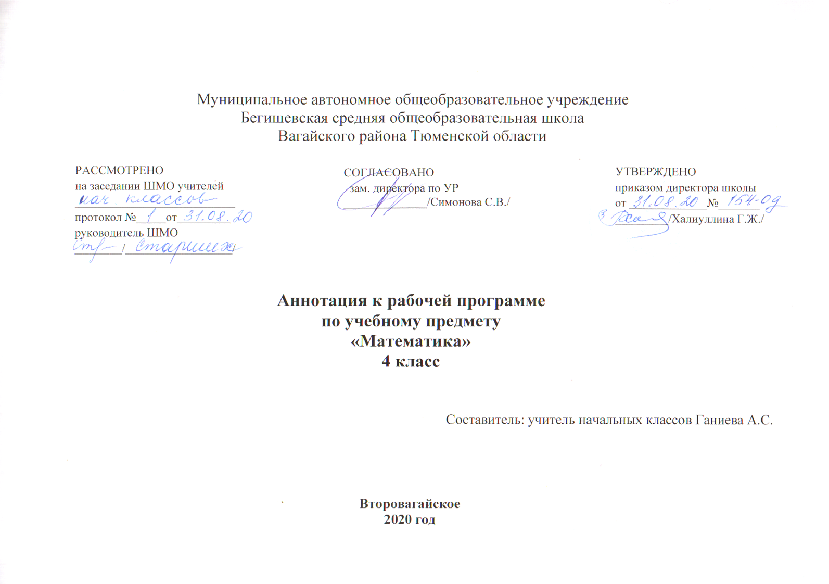

Аннотация к рабочей программе «Математика 4 класс»

Рабочая программа учебного предмета «Математика» в 4 классе составлена на основе следующих документов:

1.Федерального закона от 29.12.2012 №273-ФЗ «Об образовании в Российской Федерации»;
2.Федерального государственного образовательного стандарта начального общего образования, утвержденного Приказом
Министерства образования и науки Российской Федерации от 6 октября 2009 года №373(с изменениями на 31.12.2015);
3.Основная образовательная программа начального общего образования Муниципального автономного общеобразовательного учреждения
Бегишевское средняя общеобразовательная школа Вагайского района Тюменской области;
4.Примерная программа начального общего образования по математике;
5.Учебный план начального общего образования Муниципального автономного общеобразовательного учреждения Бегишевской средней
общеобразовательной школы Вагайского района Тюменской области;

Рабочая учебная программа по математике для 1-4-го класса разработана и составлена в соответствии с федеральным компонентом
государственного стандарта второго поколения начального общего образования 2011 года, примерной программы
Начального общего образования по математике с учетом авторской программы по математике - «Математика. Начальная школа», автора
А.Л.Чекина, м., Академкнига\ Учебник, 2015г.

На изучение математики в начальной школе отводится 4 часа в неделю. Курс рассчитан на 136 часов (34 учебные недели).

Предмет математика в начальной школе имеет цель:
Цель данной рабочей программы является создание условий для планирования, организации и управления образовательным процессом по математике.
Задачи программы: обеспечить достижение планируемых результатов освоения основной образовательной программы общего образования; дать представление о практической реализации компонентов государственного образовательного стандарта при изучении конкретного учебного предмета, курса; определить содержание, объем, порядок изучения учебного предмета, курса с учетом целей, задач и особенностей учебно-воспитательного процесса образовательного учреждения и контингента обучающихся. Программа рассчитана на 136 ч, 4ч в неделю.
Периодичность и формы текущего контроля промежуточной аттестации в конце учебного года в форме ВПР

